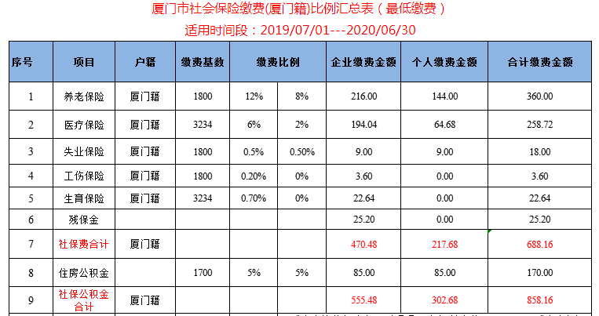

接上表
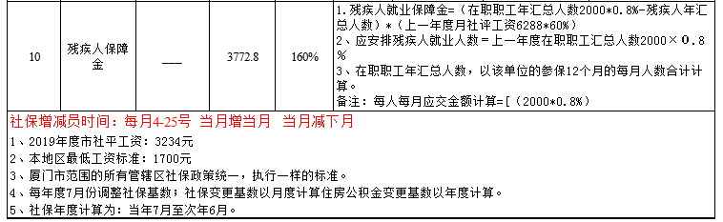

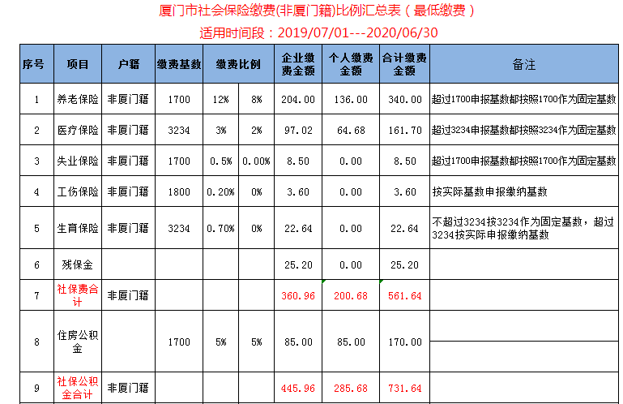

接上表
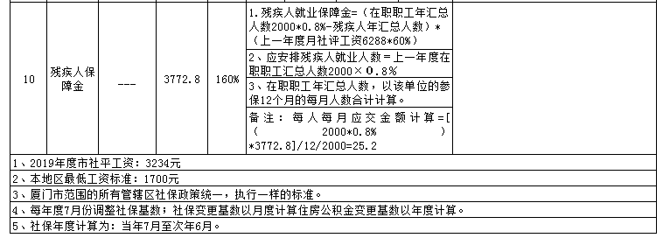
1. 公司需提供：
公司营业执照副本复印件1份(加盖公章)
2. 已参保人员提供：
本人二代身份证复印件(正反面)1份，
3. 新参保人员提供：
a. 填写正确的厦门市社会保险个人信息登记表1份，
b. 本人二代身份证复印件(正反面)1份，
c.一寸近期免冠白底彩色电子版照片
( l )符合二代居民身份证照片要求，照片一定要清晰;
( 2 )照片必须是正规照相馆拍摄的;
( 3 )应为近期免冠、正面、有肩部、白底、标准彩色 1 寸照片，服装与背景色反差要大，不着制式服装或白色上衣，常戴眼镜的参保人应配戴眼镜且眼镜片不能反光，长头发的参保人员要把头发梳到头后、露出两个耳朵和眉毛;
( 4 )要求背景无边框，人像清晰，层次丰富，神态自然，无明显畸变;
( 5 )格式要求： JPG 格式，(宽) 358 像素 x (高)44l 像素，不小于 9KB ，不大于 20KB

